Міністерство освіти і науки України

Львівський національний університет ім. Івана Франка

Факультет прикладної математики

та інформатики

**АРХІТЕКТУРА ОС ТА СХЕМОТЕХНІКА**

**Звіт**

до лабораторної роботи №8 на тему:

**ОБЧИСЛЕННЯ ПРОСТИХ ВИРАЗІВ НА МОВІ ASSEMBLER**

Виконав:

студент гр. ПМО-11

Барський А.В.

Прийняв:

Рикалюк Р.Є.

Львів – 2021

**Звіт по роботі**

**Мета:** використовуючи середовище Visual Studio, реалізувати програму обчислення математичного виразу на мові Assembler.

**Варіант 3:** Йде k-та секунда доби. Визначити, скільки повних годин і хвилин пройшло до цього моменту.

**Програма для для з’ясування, чи є рік високосним:**

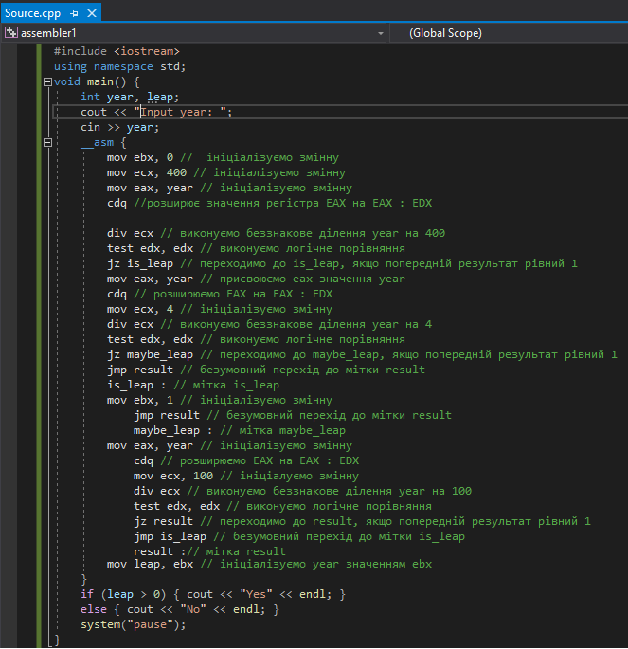

**Результат виконання програми:**

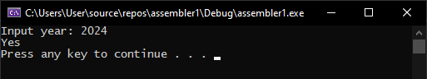

**Програма до завдання, обраного згідно із варіантом:**

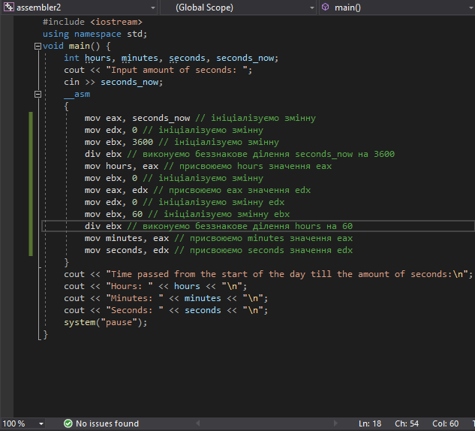

**Результат виконання програми:**

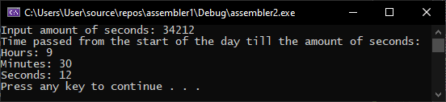

**Висновок:** під час виконання даної лабораторної роботи я навчився обчислювати прості вирази за допомогою мови програмування Assembler. З використанням середовища Visual Studio, написав програму для обчислення простих виразів на мові Assembler.